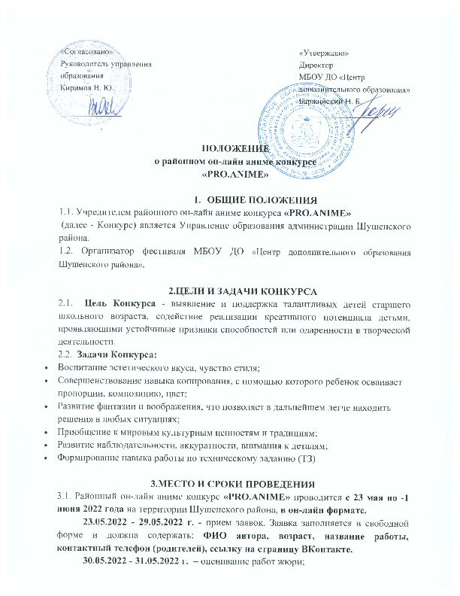

01.06.2022 г. – Подведение итогов, размещение информации и награждение победителей.
Организатор Конкурса – Педагог дополнительного образования – руководитель творческой студии «Аниме Студия «ТОКИО» Шелопаева Марина Викторовна
Контактная информация: 8(950)966-89-59, эл.почта Marikxxx@inbox.ru

- УСЛОВИЯ УЧАСТИЯ В КОНКУРСЕ
4.1. К участию в Конкурсе приглашаются учащиеся образовательных учреждений Шушенского района в возрасте от 9 до 17 лет.
4.2. Максимальное количество заявленных работ на Конкурс от одного участника – 3 (три).
4.3. Номинации Конкурса: работы, нарисованные вручную на бумаге, холсте и других материалах, а также работы, нарисованные на компьютере с использованием любых графических редакторов.
4.4. Порядок проведения Фестиваля:
- Работы направляются в электронном виде в любом удобном формате и разрешении картинки на адрес эл.почты: Marikxxx@inbox.ru до 17.00 29.05.2022 года, с пометкой в теме письма АНИМЕ
-Работа должна быть подписана и указана контактная информация о авторе (возраст, название работы, контактный номер телефона или ссылка на страницу ВКонтакте)
4.5. 01.06.2022 после подведения итогов Конкурса, призовые места будут распределены по возрастным категориям. Победители получат дипломы I-II-III степени, Приз зрительских симпатий. Победители получившие Дипломы I степени будут дополнительно награждены ценными призами.
4.6. Все работы поступившие на Конкурс будут размещены на официальной странице ВКонтакте «Аниме студии «Токио», где будет проходить анонимное он-лайн голосование. Работа набравшая большее количество голосов получит Приз зрительских симпатий и ценный приз.

- ИТОГИ КОНКУРСА

4.1. Итоги Конкурса размещаются на сайте МБОУ ДО «Центр дополнительного образования Шушенского района».

